Załącznik do wniosku: Oświadczenie o kwalifikowalności podatku od towarów i usług

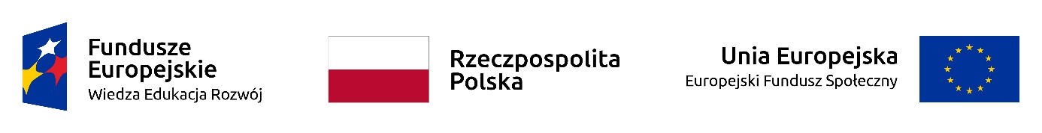

Nazwa i adres Beneficjenta (miejsce i data)

OŚWIADCZENIE O KWALIFIKOWALNOŚCI PODATKU OD TOWARÓW I USŁUG

W związku z ubieganiem się przez........(nazwa Beneficjenta oraz jego status prawny)......... o dofinansowanie ze środków Europejskiego Funduszu Społecznego w ramach Programu Operacyjnego Wiedza Edukacja Rozwój 2014-2020 na realizację Projektu.........(nazwa projektu )........ .....(nazwa Beneficjenta) .................. oświadcza, że w chwili składnia wniosku o dofinansowanie nie może odzyskać w żaden sposób poniesionego kosztu podatku od towarów i usług, którego wysokość została określona w odpowiednim punkcie wniosku o dofinansowanie.

Jednocześnie..........................(nazwa Beneficjenta)................. zobowiązuje się do zwrotu zrefundowanej ze środków unijnych w ramach Projektu............. (nazwa projektu) .............................. części poniesionego podatku od towarów i usług, jeżeli zaistnieją przesłanki umożliwiające odzyskanie tego podatku przez ......................................(nazwa Beneficjenta)................. .

…………………………
(podpis i pieczęć)

W przypadku realizacji projektu w ramach partnerstwa, odpowiednio zmienione oświadczenie składa każdy z partnerów, który w ramach ponoszonych przez niego wydatków będzie kwalifikował podatek od towarów i usług.

